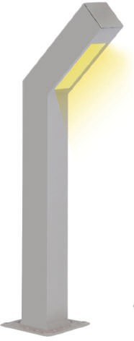

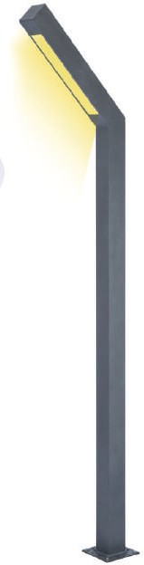
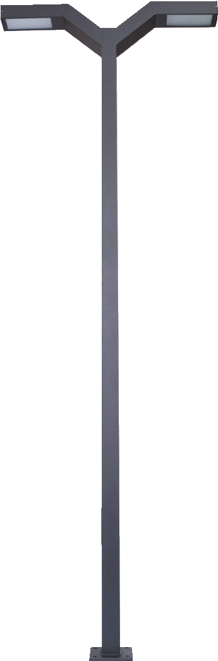
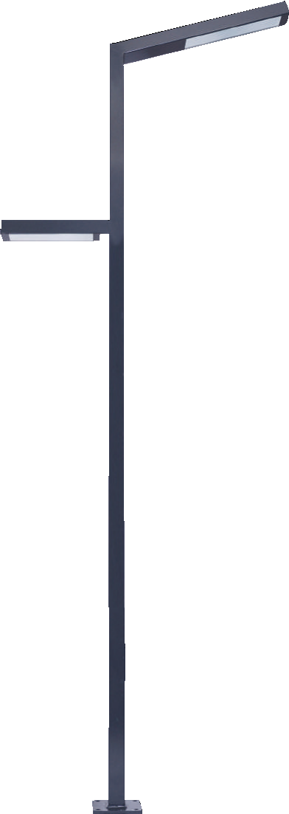



Profil Ledli Aydınlatma
2017

Kod/Code: LS 202-03 Ölçüler : 38*100 cm 15 W LED

Kod/Code: LS 202-02 Ölçüler : 120*400 cm Alüminyum profil
2*50 W LED
Kod/Code: LS 202-01 Ölçüler : 100*400 cm Alüminyum malzeme 50W+25W LED
Kod/Code: LS 202-04 Ölçüler : 40*300 cm Alüminyum profil 40W LED

2

ATALO

K G-ici10HZRN.indd 2 13.06.2017 12:
49

1
2:49
Kod/Code: LS 203-01 Ölçüler : 70*350 cm

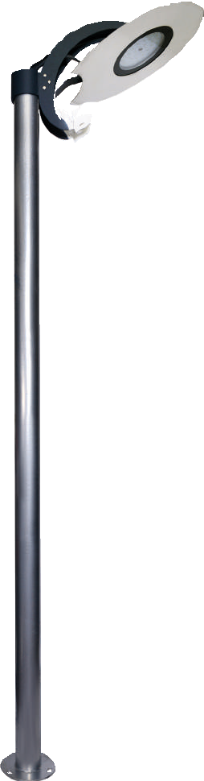
Ledli Aydınlatma

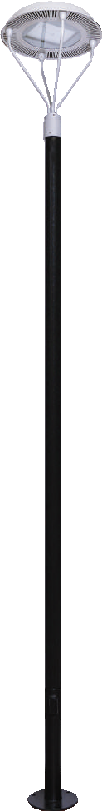
3
Özellikler • Çelik boru+Alüminyum profil • 60W LED
Kod/Code: LS 203-02 Ölçüler : 50*350*m

KATALOG-ici10HZRN.indd 3 13.06.2017

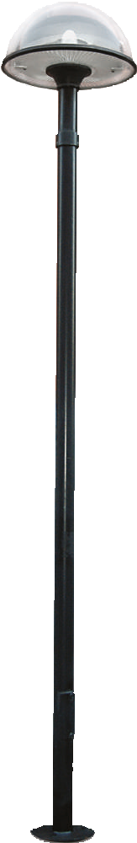
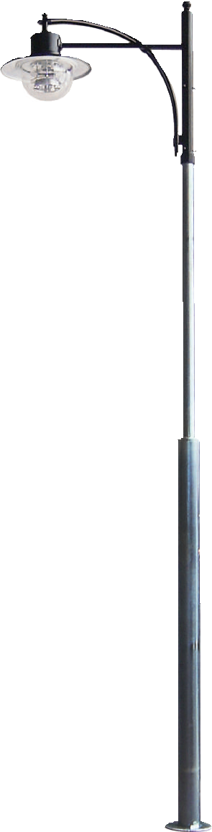
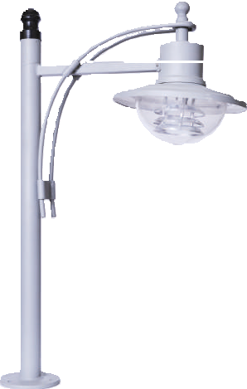
50

Mantar ve Park Armatür Direkleri
2017

Kod/Code: LS 206-01 Ölçüler : 60*150 cm
Kod/Code: LS 206-02 Ölçüler : 100*400 cm


6
Özellikler
- Çelik boru
- Akrillik cam

ATALO
Kod/Code: LS 206-03 Ölçüler : 60*350 cm

K G-ici10HZRN.indd 6 13.06.2017 12:

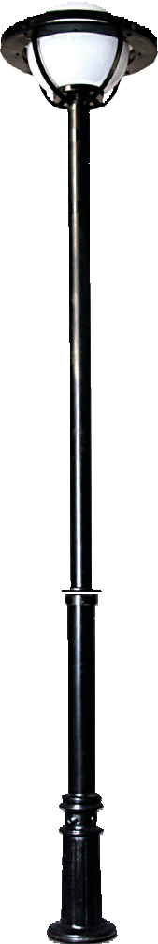
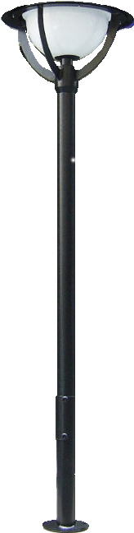
1
2:50
Kod/Code: LS 211-01 Ölçüler : 63*300 cm
Kod/Code: LS 211-04 Ölçüler : 63*60 cm

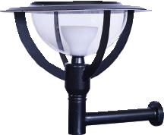
Endirek Armatürler


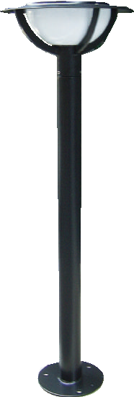
11
KATALOG-ic
Özellikler
- Çelik boru
- Alüminyum şapka
- Döküm kafes
- E/27 Duy
Kod/Code: LS 211-03 Ölçüler : 40*100 cm
Kod/Code: LS 211-02 Ölçüler : 55*400 cm

i10HZRN.indd 11 13.06.2017

1
2:52

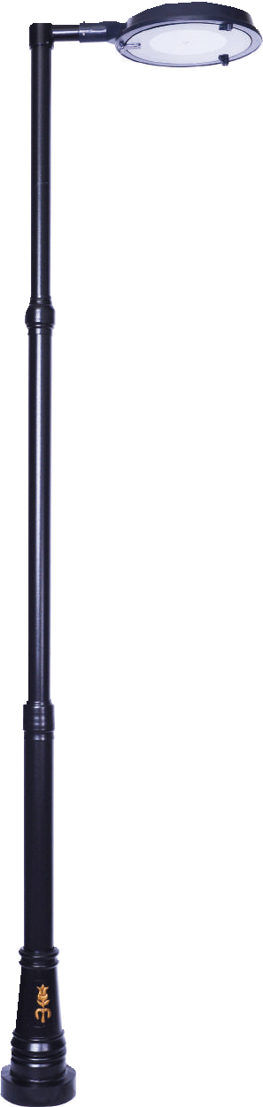
Sokak Aydınlatma

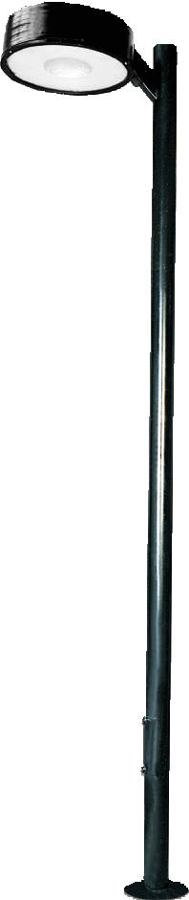
31

Özellikler • Çelik boru gövde • Alüminyum armatür • 60W LED
Kod/Code: LS 231-02 Ölçüler : 80*350 cm
Kod/Code: LS 231-01 Ölçüler : 90*500 cm

KATALOG-ici10HZRN.indd 31 13.06.2017

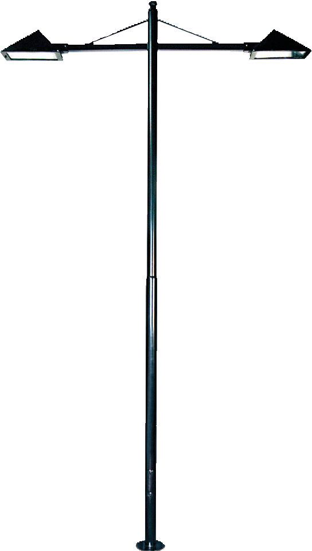
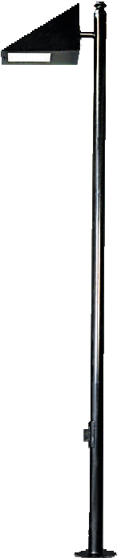
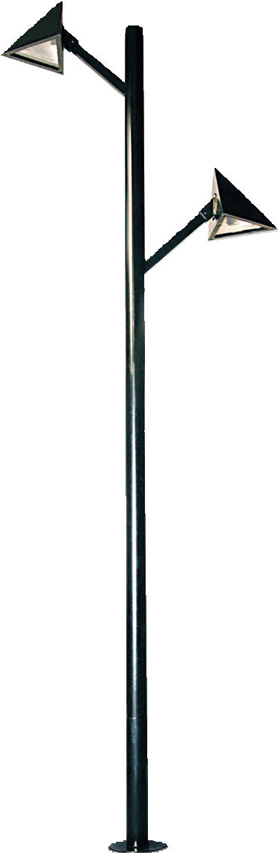
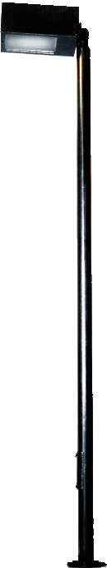

Üçgen Direk Modelleri
2017

Kod/Code: LS 232-02 Ölçüler : 140*450 cm

Kod/Code: LS 232-03 Ölçüler : 45*300 cm

Kod/Code: LS 232-01 Ölçüler : 110*500 cm
Kod/Code: LS 232-04 Ölçüler : 45*300 cm

Özellikler • Çelik boru gövde •Alüminyum armatür • G/12 Duy • LED uygulama
32

ATALO

K G-ici10HZRN.indd 32 13.06.2017 12:
52

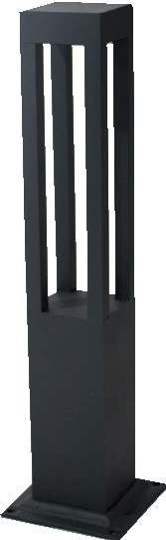
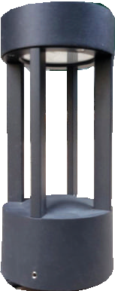

Ledli Aydınlatmalar
2017

Kod/Code: LS 234-01 Ölçüler: 10*10*60 cm 10W LED

Kod/Code: LS 234-02 Ölçüler: 15*15*350 cm 40W LED

Kod/Code: LS 234-03 Ölçüler : 15*350 cm 40W LED

Kod/Code: LS 234-04 Ölçüler : 10*20 cm 5W LED

Özellikler • Alüminyum malzeme

ATALO

34

K G-ici10HZRN.indd 34 13.06.2017 12:
52

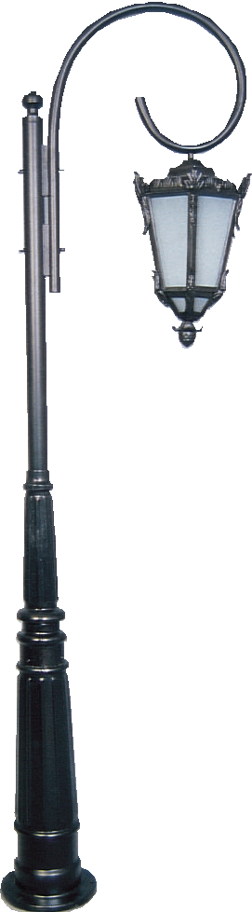
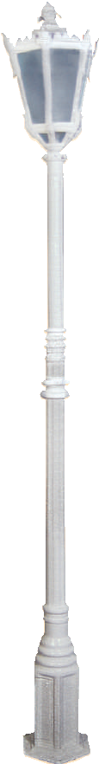
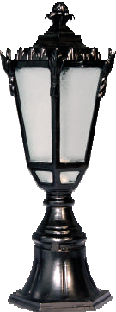
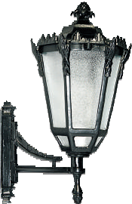

Büyük Taçlı Altıgen Fener
2017

Kod/Code: LS 282-04 Ölçüler : 50*50 cm

Kod/Code: LS 282-01 Ölçüler : 50*350 cm

82

ATALO
Kod/Code: LS 282-02 Ölçüler : 40*275 cm
Özellikler
- Döküm gövde
- Alüminyum fener
- E/27 Duy
Kod/Code: LS 282-03 Ölçüler : 40*70 cm

K G-ici10HZRN.indd 82 13.06.2017 12:
58

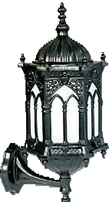

1
2:58
Kod/Code: LS 283-06 Ölçüler : 23*60 cm
Kod/Code: LS 283-04 Ölçüler : 27*45 cm

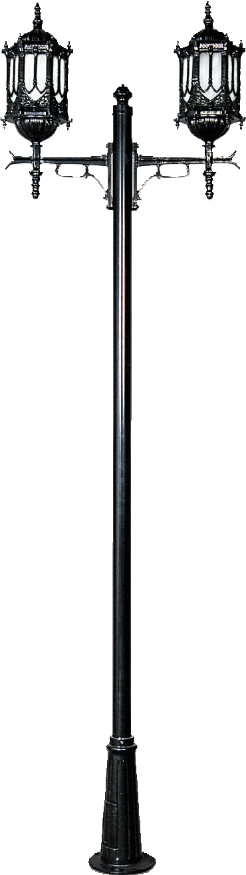

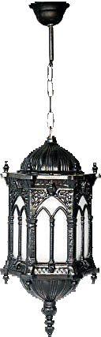
Osmanlı Fener
Kod/Code: LS 283-02 Ölçüler : 25*120 cm

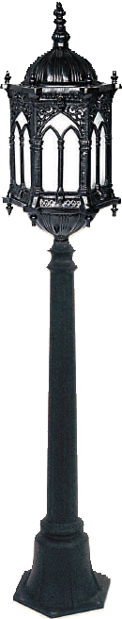
83
KATALOG-ic
Özellikler
- Çelik boru, döküm gövde
- Alüminyum fener
- E/27 Duy
Kod/Code: LS 283-03 Ölçüler : 25*120 cm
Kod/Code: LS 283-01 Ölçüler : 75*265 cm
Kod/Code: LS 283-05 Ölçüler : 23*55 cm

i10HZRN.indd 83 13.06.2017

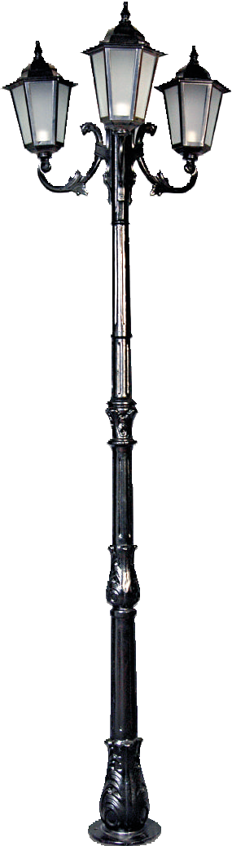
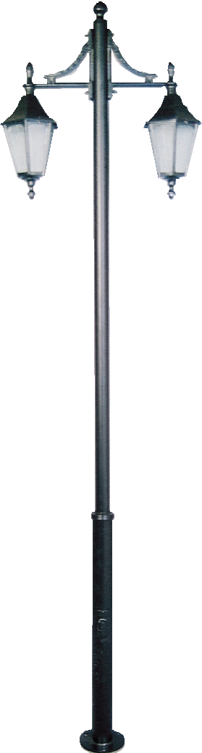
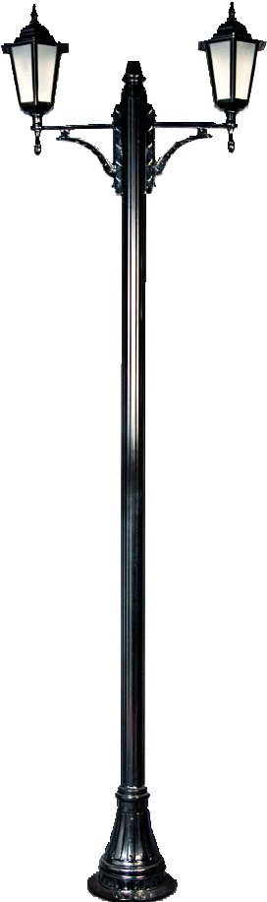
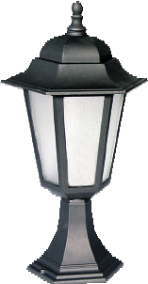
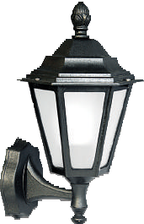

Altıgen Fener ve Direkler
2017

Kod/Code: LS 284-04 Ölçüler : 28*50 cm

Kod/Code: LS 284-01 Ölçüler : 70*240 cm
Kod/Code: LS 284-02 Ölçüler : 60*300 cm

84

ATALO
Kod/Code: LS 284-03 Ölçüler : 60*250 cm
Özellikler
- Döküm çelik gövde
- Alüminyum fener
- E/27 Duy
Kod/Code: LS 284-05 Ölçüler : 27*55 cm

K G-ici10HZRN.indd 84 13.06.2017 12:
58

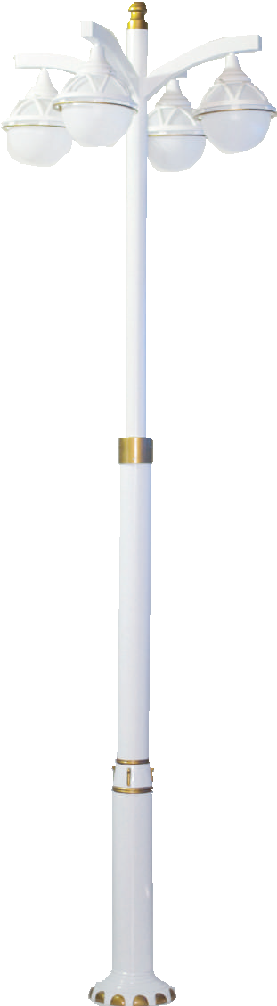
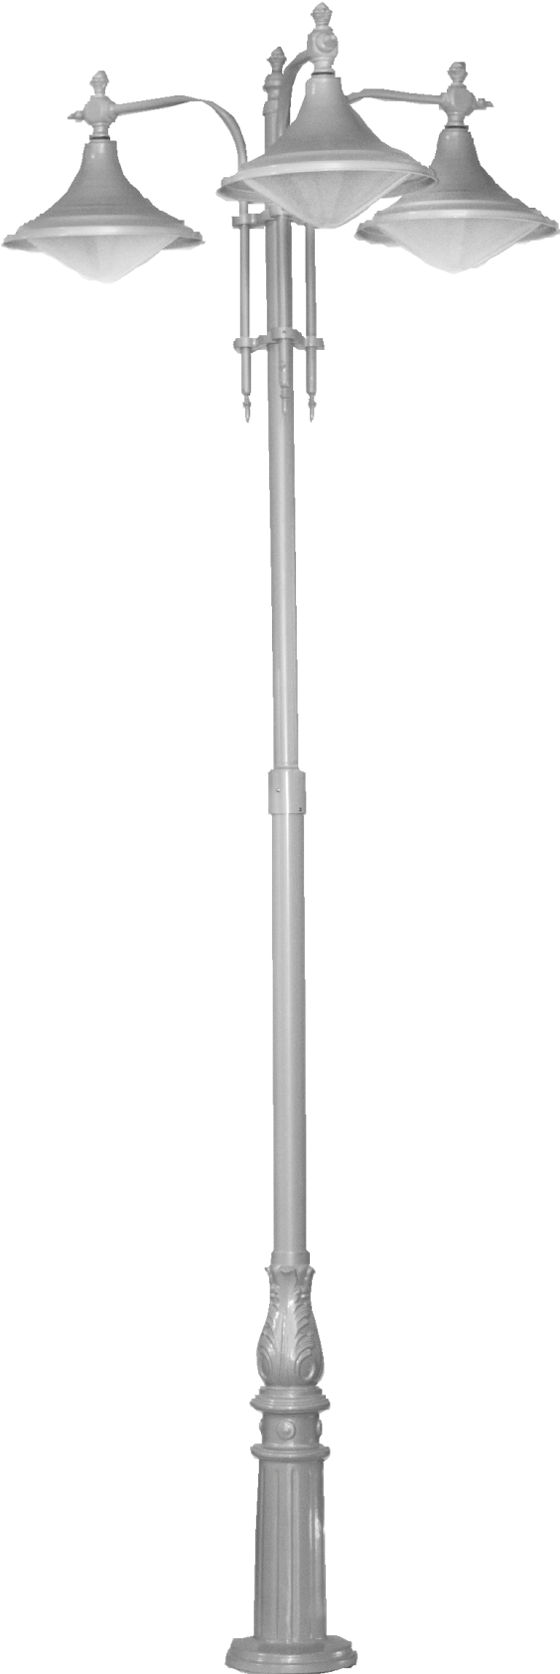
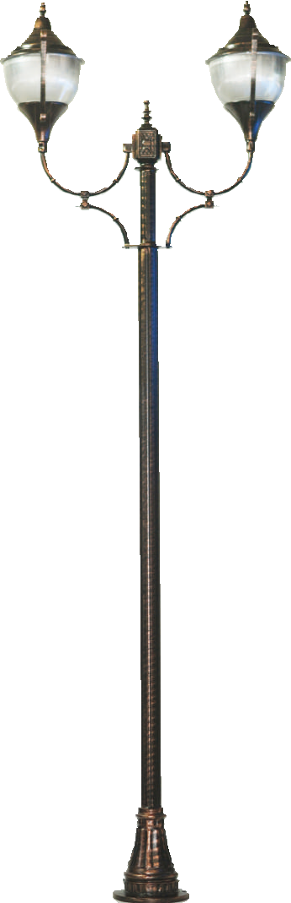

Kuşaklı Direk
2017

Kod/Code: LS 290-01 Ölçüler : 100*400 cm
Kod/Code: LS 290-03 Ölçüler : 100*330 cm

Kod/Code: LS 290-02 Ölçüler : 80*400 cm

Özellikler • Döküm çelik boru gövde • P. C. Cam • E/27 Duy

ATALO

90

K G-ici10HZRN.indd 90 13.06.2017 12:
59


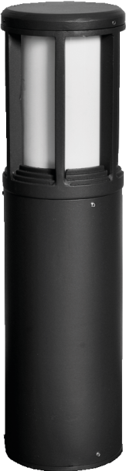
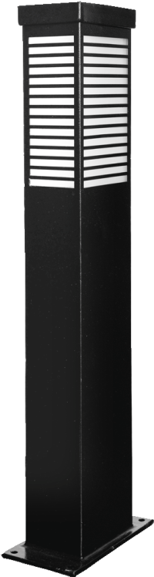
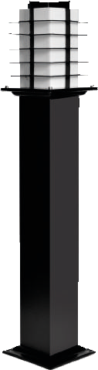
Kod/Code: LS 292-03 Ölçüler : 13*50 cm

Metal Çim Aydınlatma
2017

Kod/Code: LS 292-01 Ölçüler : 16*100 cm

Kod/Code: LS 292-02 Ölçüler : 13,5*75 cm

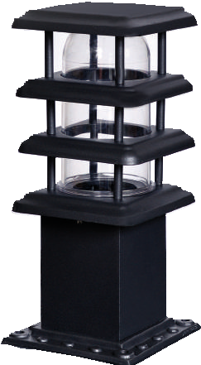
92

ATALO
Kod/Code: LS 292-04 Ölçüler : 20*35 cm
Özellikler
- Alüminyum malzeme
- Akrilik cam
- E/27 Duy

K G-ici10HZRN.indd 92 13.06.2017 13:
00

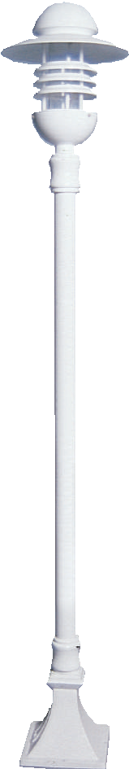
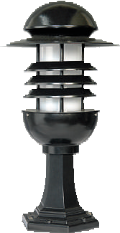
1
3:00
Kod/Code: LS 293-04 Ölçüler : 30*45 cm
Kod/Code: LS 293-03 Ölçüler : 37*95 cm

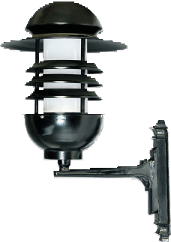
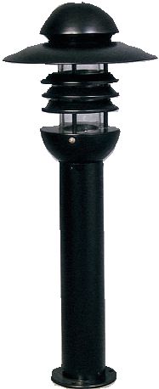
Şapkalı Panjurlu Armatür ve Direkler
Kod/Code: LS 293-05 Ölçüler : 37*58 cm


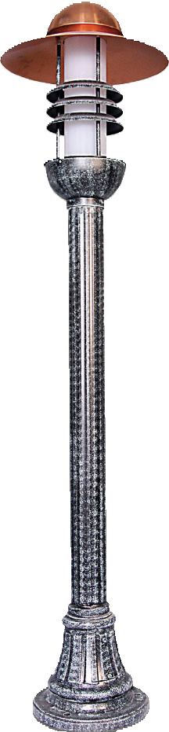
93
KATALOG-ic
Özellikler
- Alüminyum gövde
- Pleksi cam
- E/27 Duy
Kod/Code: LS 293-02 Ölçüler : 37*250 cm
Kod/Code: LS 293-01 Ölçüler : 37*250 cm

i10HZRN.indd 93 13.06.2017


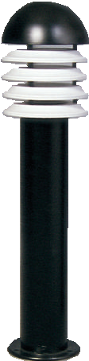
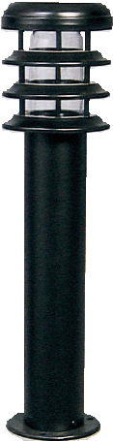
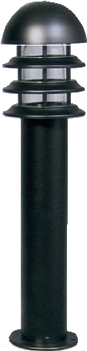
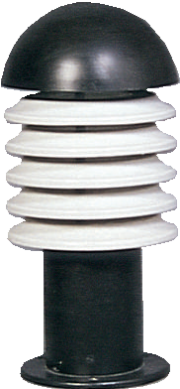
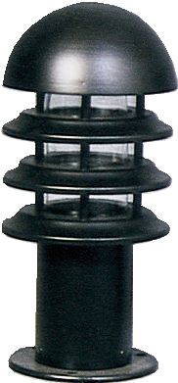
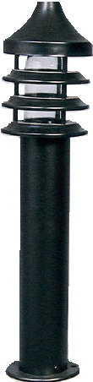
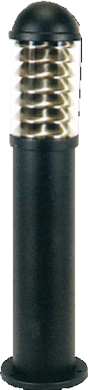

Panjurlu Alüminyum Çim Armatürleri
2017

Kod/Code: LS 294-05 Ölçüler : 18*75 cm
Kod/Code: LS 294-03 Ölçüler : 18*75 cm
Kod/Code: LS 294-04 Ölçüler : 18*75 cm

Kod/Code: LS 294-06 Ölçüler : 18*45 cm

Kod/Code: LS 294-01 Ölçüler : 18*75 cm

94

ATALO
Kod/Code: LS 294-02 Ölçüler : 18*85 cm
Özellikler
- Alüminyum malzeme
- P. C. Cam
- E/27 Duy
Kod/Code: LS 294-07 Ölçüler : 18*45 cm

K G-ici10HZRN.indd 94 13.06.2017 13:
00

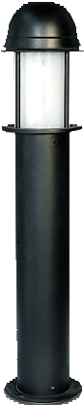
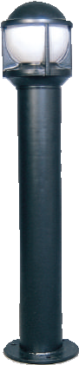
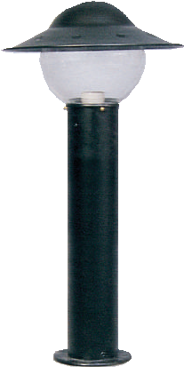
1
3:00
Kod/Code: LS 295-03 Ölçüler : 18*75 cm
Kod/Code: LS 295-05 Ölçüler : 30*100 cm
Kod/Code: LS 295-02 Ölçüler : 18*75 cm
Kod/Code: LS 295-06 Ölçüler : 18*70 cm

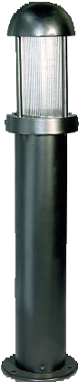
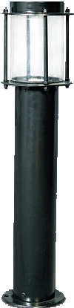
Çim Armatürleri

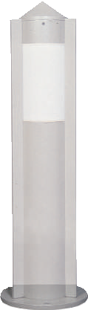
95
KATALOG-ic
Özellikler
- Alüminyum malzeme
- Pleksi cam
- E/27 Duy
Kod/Code: LS 295-01 Ölçüler : 22*70 cm
Kod/Code: LS 295-04 Ölçüler : 23*70 cm

i10HZRN.indd 95 13.06.2017

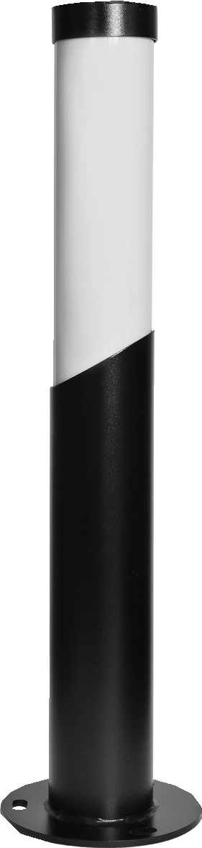
1
3:00
Kod/Code: LS 297-01 Ölçüler : 20*100 cm LED
Kod/Code: LS 297-03 Ölçüler : 20*73 cm E727 Duy
Kod/Code: LS 297-05 Ölçüler : 15*75 cm E/27 Duy

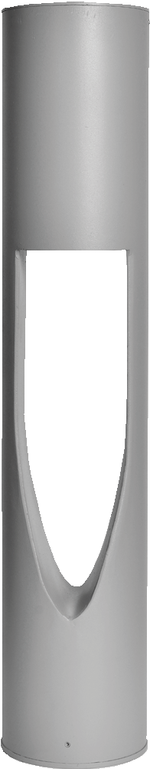
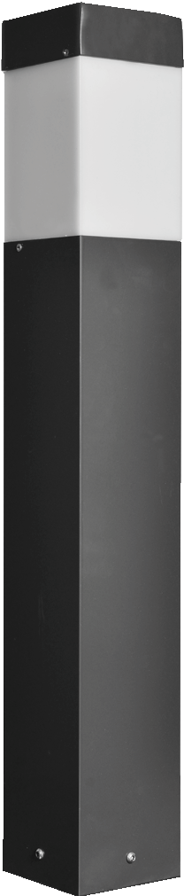
Çim Aydınlatmalar

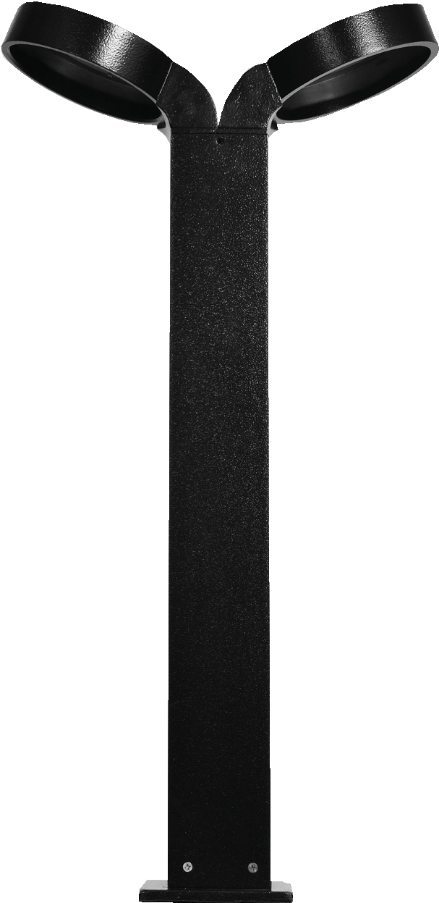
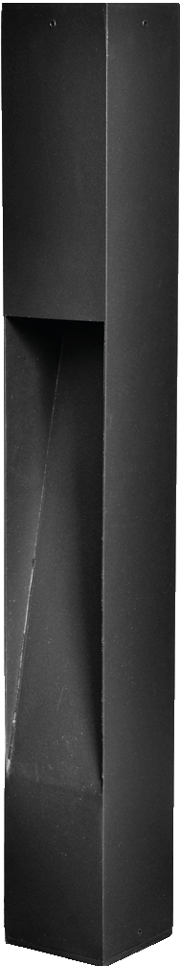
97
KATALOG-ic
Özellikler • Alüminyum malzeme • Akrilik cam
Kod/Code: LS 297-02 Ölçüler : 40*150 cm 2x15W LED
Kod/Code: LS 297-04 Ölçüler : 10*75 cm E727 Duy

i10HZRN.indd 97 13.06.2017


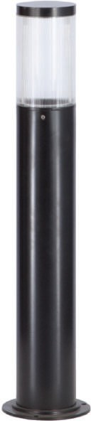
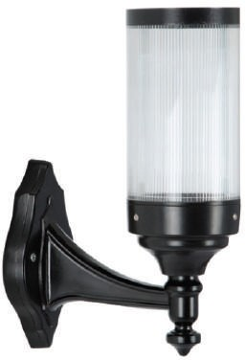
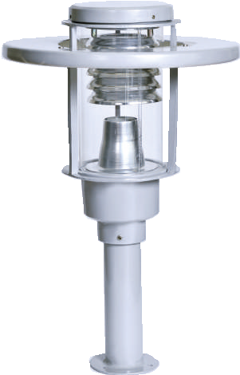

ATALO
2017

Kod/Code: LS 2100-01 Ölçüler : 30*50 cm

Kod/Code: LS 2100-04 Ölçüler : 20*30 cm

Özellikler
- Alüminyum malzeme
- Akrilik cam
- E/27 Duy
Kod/Code: LS 2100-02 Ölçüler : 18*75 cm
100

K G-ici10HZRN.indd 100 13.06.2017 13:
01

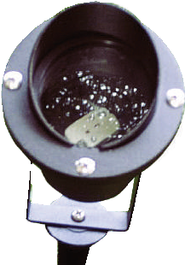
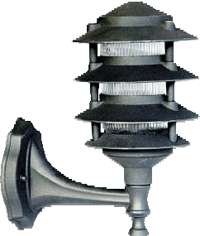
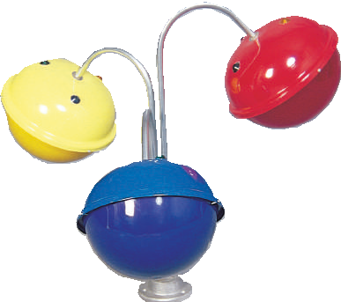
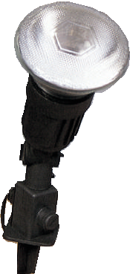
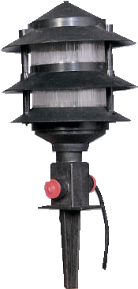
i10HZRN.indd 101
KATALOG-ic
Kod/Code: LS 2101-04 Ölçüler : 10*15 cm Döküm
1
3:01

Çim Lambaları
Kod/Code: LS 2102-08 Ölçüler : 16*30 cm
Kod/Code: LS 2102-07 Ölçüler : 60*60 cm
Kod/Code: LS 2101-06 Ölçüler : 16*50 cm
Kod/Code: LS 2101-05 Ölçüler : 20*46 cm


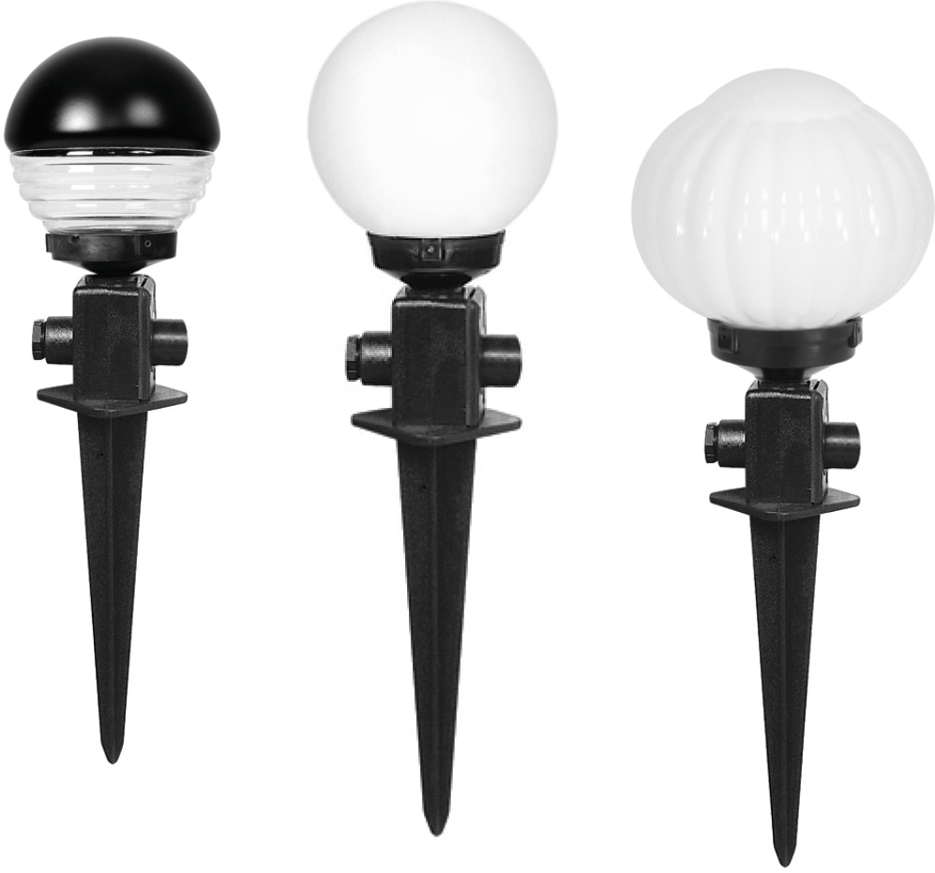
Özellikler
- ABS gövde
- E/27 Duy
Kod/Code: LS 2101-01-02-03
Ölçüler : 20*52 cm
101

13.06.2017

1
3:02

Yer Lambaları

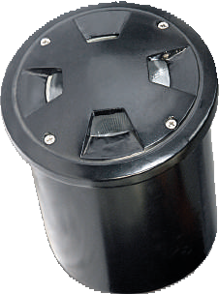
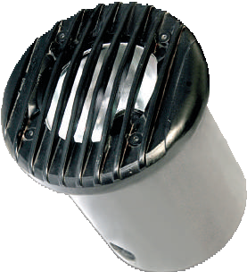
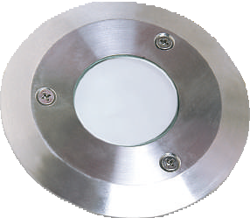
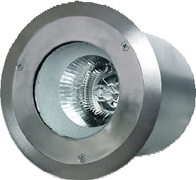
Kod/Code: LS 2107-01
Ölçüler: 23*27 cm (E/27 Duy + LED uyulama)
Kod/Code: LS 2107-02
Ölçüler: 20*24 cm (E/27 Duy- PAR 38)
Kod/Code: LS 2107-03
Ölçüler: 15*10 cm (LED uyulama)
Kod/Code: LS 2107-06
Ölçüler: 24*21 cm (G/24 Duy, Metal Halide)

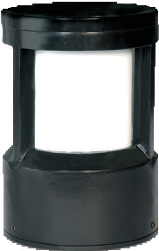
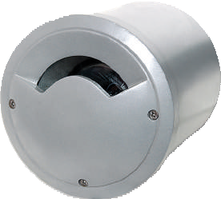
107
KATALOG-ic
Özellikler • Alüminyum gövde •Temperli cam
Kod/Code: LS 2107-04
Ölçüler: 14*20 cm (Pleksi cam, G/24 Duy, 15W LED)
Kod/Code: LS 2107-05
Ölçüler: 23*27 cm (G/12 Duy + LED uygulama)

i10HZRN.indd 107 13.06.2017

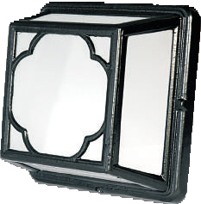
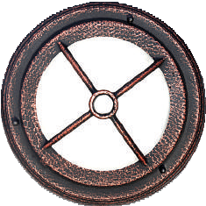
i10HZRN.indd 109
KATALOG-ic
Kod/Code: LS 2109-06 Ölçüler : 20*20 cm
1
3:02
Kod/Code: LS 2109-07 Ölçüler : 34*34 cm

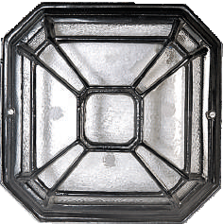
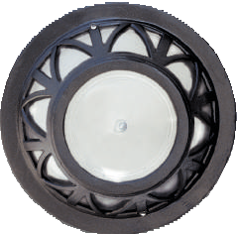
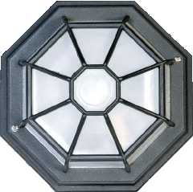
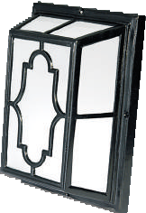
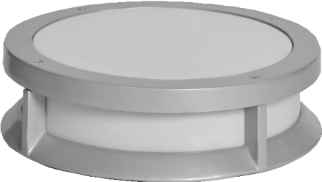
Tavan Lambaları

Kod/Code: LS 2109-01 Ölçüler : cm
Kod/Code: LS 2109-02 Ölçüler : 27*27 cm

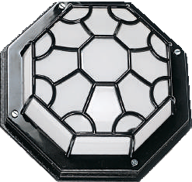
Kod/Code: LS 2109-03 Ölçüler : 34*34 cm
Kod/Code: LS 2109-04 Ölçüler : cm
Kod/Code: LS 2109-05 Ölçüler : 11*21 cm

Kod/Code: LS 2109-08

Ölçüler: 13*27 cm, ABS
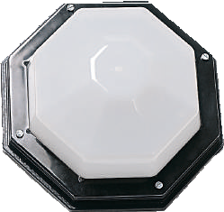

Kod/Code: LS 2109-10
Ölçüler: 13*27 cm, ABS
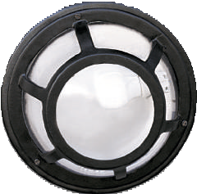
109
Özellikler
- Döküm gövde
- E/27 Duy
Kod/Code: LS 2109-09 Ölçüler : 32*32 cm

13.06.2017

Şapkalı Fenerler

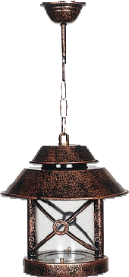
Kod/Code: LS 2113-05 Ölçüler : 30*42 cm
Kod/Code: LS 2113-06 Ölçüler : 26*46 cm

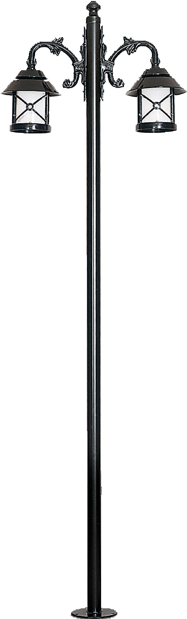
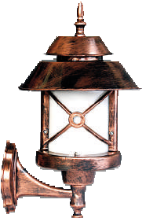
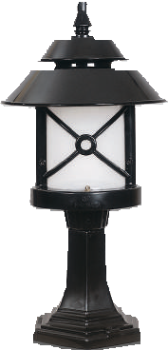
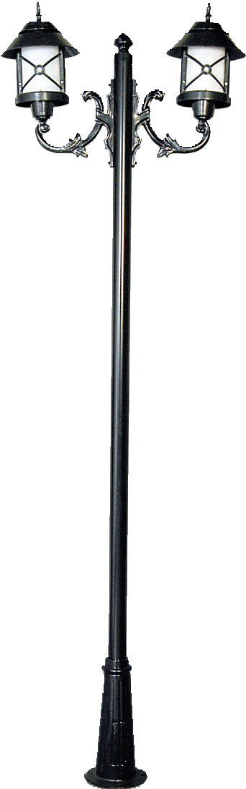
Kod/Code: LS 2113-02
KATALOG-ic
Kod/Code: LS 2113-04 Ölçüler : 26*52 cm
Ölçüler : 75*255 cm

Özellikler
- Çelik boru
- ABS kol-fener
- E/27 Duy (spiral ampul)

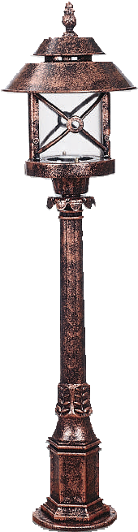
Kod/Code: LS 2113-01
Ölçüler : 75*250 cm

Kod/Code: LS 2113-03 Ölçüler: 26*100 cm (ABS)
113

1
3:03
i10HZRN.indd 113 13.06.2017

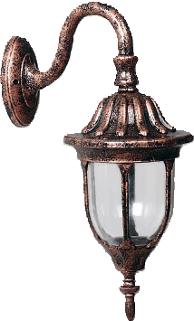
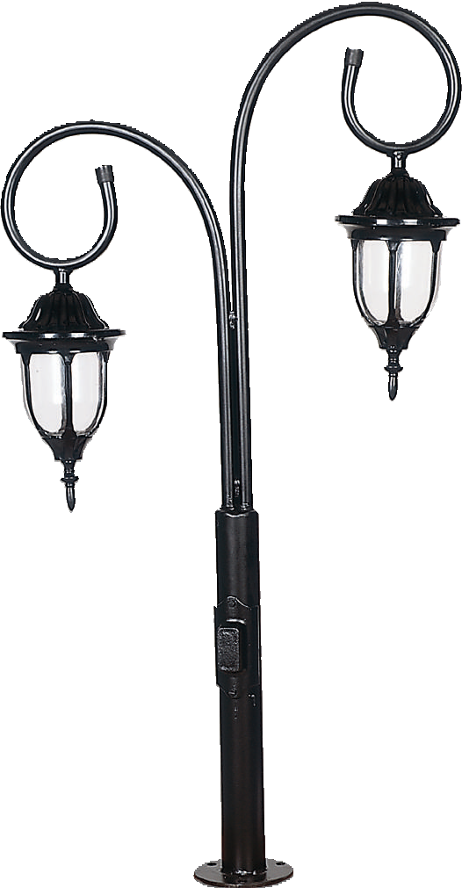
ABS Küçük Yuvarlak Fenerler
Kod/Code: LS 2121-05 Ölçüler : 16*50 cm
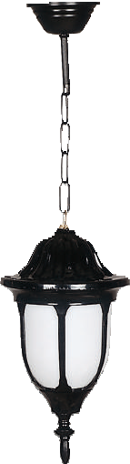
Kod/Code: LS 2121-04 Ölçüler : 20*36 cm


Kod/Code: LS 2121-01
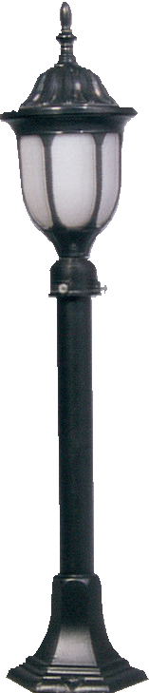
Ölçüler : 65*115 cm
KATALOG-ic
Özellikler
- Çelik boru gövde
- ABS armatür
- E/27 Duy (spiral ampul)
Kod/Code: LS 2121-03 Ölçüler : 16*40 cm

121
Kod/Code: LS 2121-02 Ölçüler : 17*95 cm

1
3:04
i10HZRN.indd 121 13.06.2017

1
3:05

Döküm Masa ve Sandalyeler

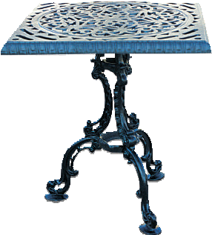
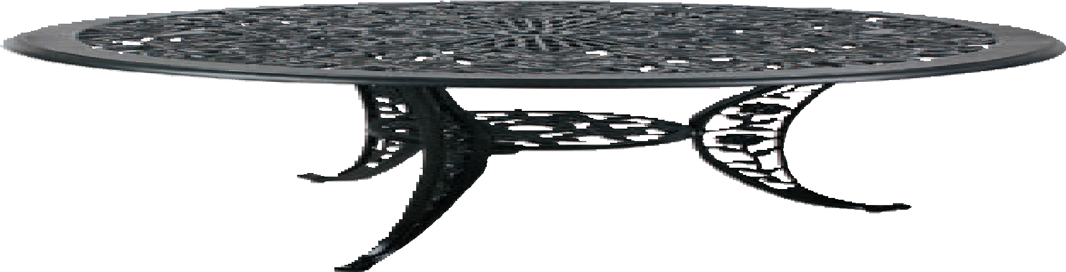
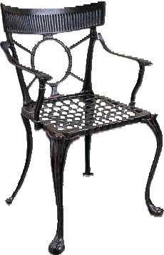
Kod/Code: LS 2127-01
Ölçüler : 50*70 cm
Kod/Code: LS 2127-02
Ölçüler : 56*70 cm
Kod/Code: LS 2127-03
Ölçüler : 52*82 cm

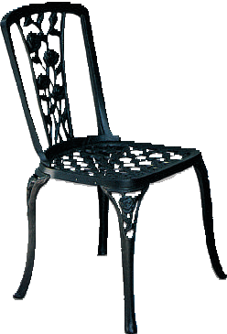
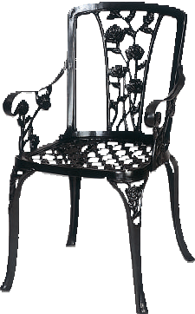
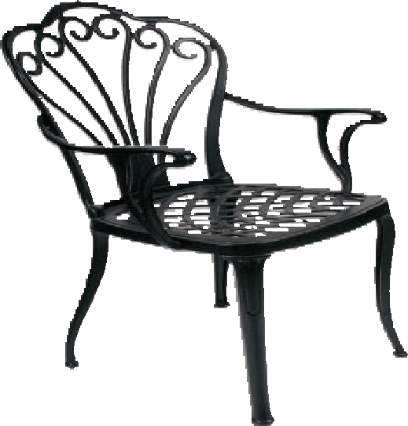
Kod/Code: LS 2127-04
Ölçüler : 52*88 cm
Kod/Code: LS 2127-05
Ölçüler : 42*93 cm
Kod/Code: LS 2127-06
Ölçüler : 42*93 m

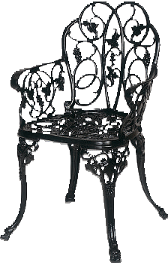
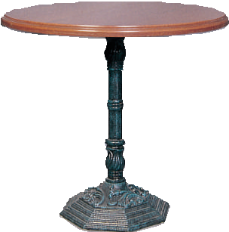
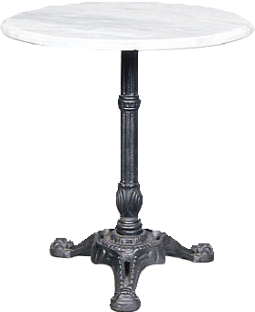

127
Kod/Code: LS 2127-09
Ölçüler : 42*77 cm
Kod/Code: LS 2127-08
Ölçüler : 43*75 cm
Kod/Code: LS 2127-07
Ölçüler : 52*88 cm

KATALOG-ici10HZRN.indd 127 13.06.2017

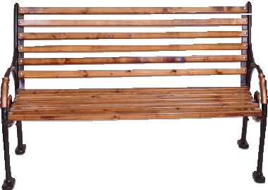
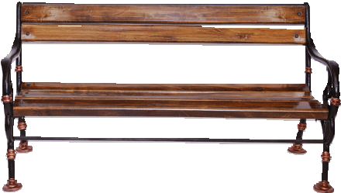
Ölçüler : 135*75 cm Ölçüler : 145*69 cm

Kod/Code: LS 2128-05

Kod/Code: LS 2128-06
Ölçüler : 140*60 cm Ölçüler : 150*50 cm

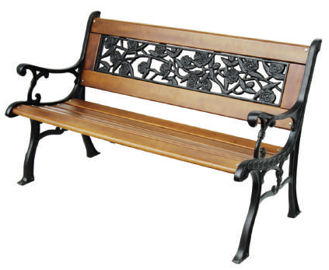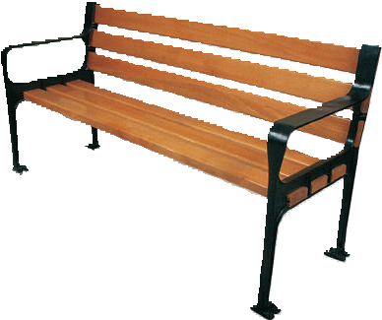

Kod/Code: LS 2128-07

Kod/Code: LS 2128-06

128

ATALO

Ölçüler : 128*57 cm
Ölçüler : 145*72 cm


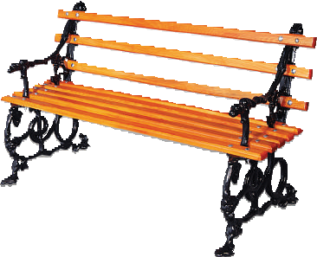
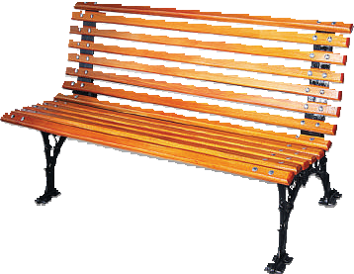
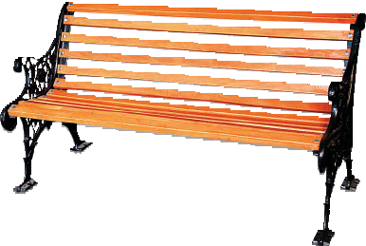
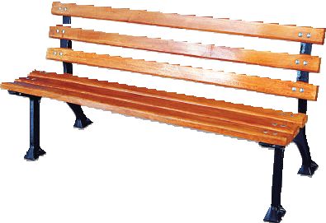
Döküm Banklar
Ölçüler : 135*72 cm
Ölçüler : 135*85 cm

Kod/Code: LS 2128-04

Kod/Code: LS 2128-03

Kod/Code: LS 2128-02

Kod/Code: LS 2128-01
05
2017
K G-ici10HZRN.indd 128 13.06.2017 13:

